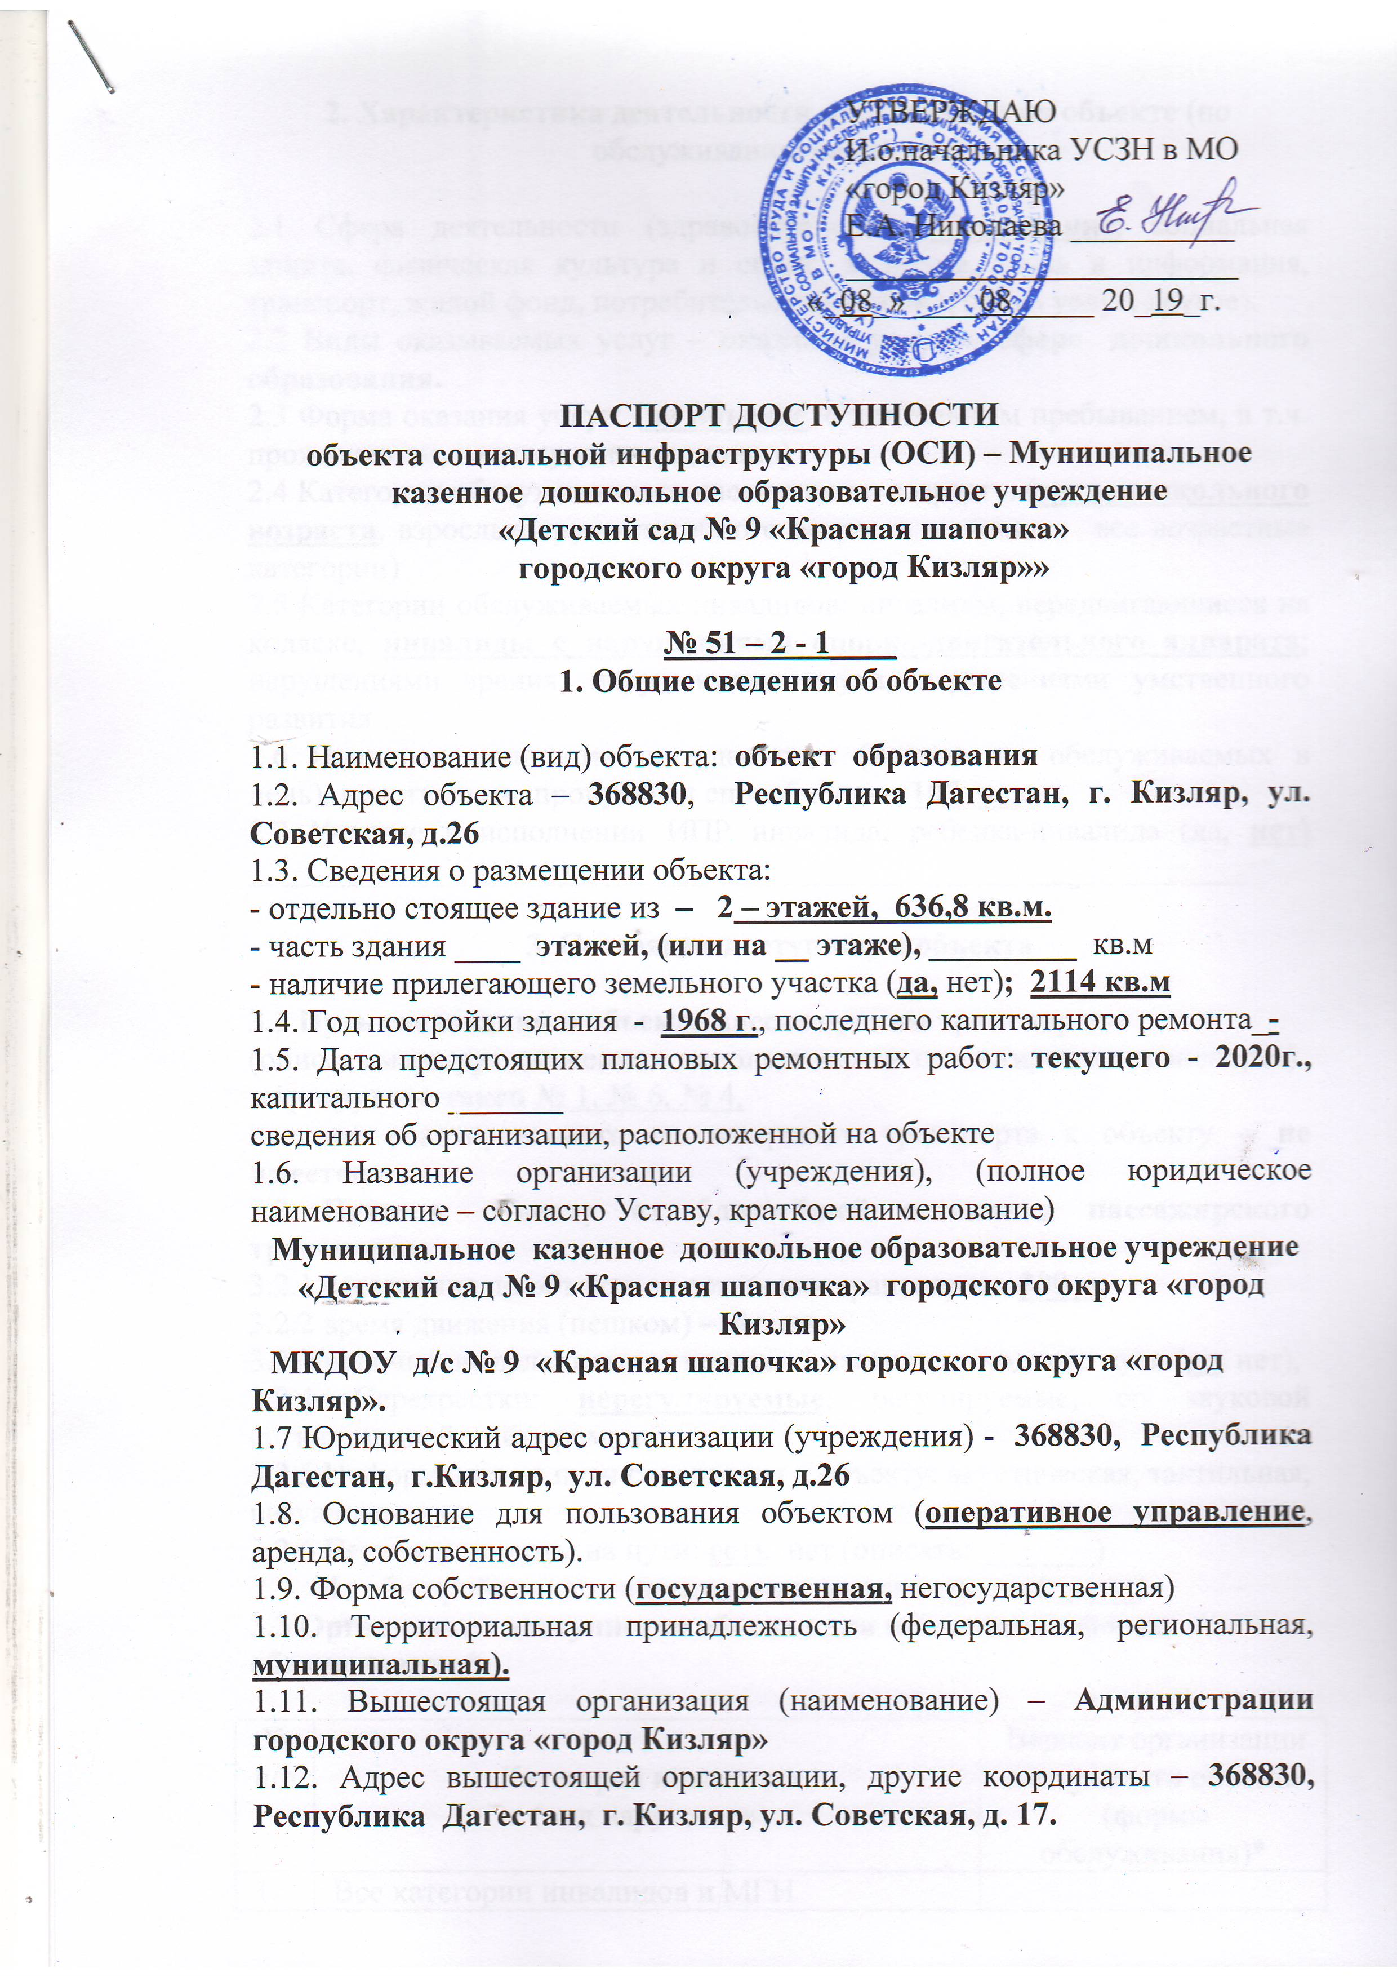

**2. Характеристика деятельности организации на объекте (**по обслуживанию населения)

2.1 Сфера деятельности (здравоохранение, **образование,** социальная защита, физическая культура и спорт, культура, связь и информация, транспорт, жилой фонд, потребительский рынок и сфера услуг, другое).

2.2 Виды оказываемых услуг – **оказание услуг в сфере дошкольного образования.**

2.3 Форма оказания услуг: (**на объекте**, с длительным пребыванием, в т.ч. проживанием, на дому, дистанционно)

2.4 Категории обслуживаемого населения по возрасту: (**дети дошкольного возраста**, взрослые трудоспособного возраста, пожилые**;** все возрастные категории)

2.5 Категории обслуживаемых инвалидов: инвалиды, передвигающиеся на коляске, **инвалиды с нарушениями опорно-двигательного аппарата**;нарушениями зрения, нарушениями слуха, нарушениями умственного развития

2.6 Плановая мощность: посещаемость (количество обслуживаемых в день), вместимость, пропускная способность – **107 чел.**

2.7 Участие в исполнении ИПР инвалида, ребенка-инвалида (да, **нет**) _____________________________________________________________

**3. Состояние доступности объекта**

**3.1 Путь следования к объекту пассажирским транспортом**

(описать маршрут движения с использованием пассажирского транспорта)

**маршрутное такси** № 1, № 6, № 4,

наличие адаптированного пассажирского транспорта к объекту – **не имеется**

**3.2 Путь к объекту от ближайшей остановки пассажирского транспорта:**

3.2.1 расстояние до объекта от остановки транспорта - **300 м.**

3.2.2 время движения (пешком) **– 4 мин.**

3.2.3 наличие выделенного от проезжей части пешеходного пути (**да**, нет),

3.2.4 Перекрестки: **нерегулируемые**; регулируемые, со звуковой сигнализацией, таймером; нет

3.2.5 Информация на пути следования к объекту: акустическая, тактильная, визуальная; **нет**

3.2.6 Перепады высоты на пути: **есть**, нет (описать: _______)

Их обустройство для инвалидов на коляске: **да**, нет( _____)

**3.3 Организация доступности объекта для инвалидов – форма обслуживания\***

|  |  |  |
| --- | --- | --- |
| №  п/п | Категория инвалидов  (вид нарушения) | Вариант организации доступности объекта  (формы обслуживания)* |
| 1. | Все категории инвалидов и МГН |  |
|  | в том числе инвалиды: |  |
| 2 | передвигающиеся на креслах-колясках | ВНД |
| 3 | с нарушениями опорно-двигательного аппарата | ДУ |
| 4 | с нарушениями зрения | ДУ |
| 5 | с нарушениями слуха | ДУ |
| 6 | с нарушениями умственного развития | ВНД |

* - указывается один из вариантов: «А», «Б», «ДУ», «ВНД»

**3.4 Состояние доступности основных структурно-функциональных зон**

|  |  |  |
| --- | --- | --- |
| №  п \п | Основные структурно-функциональные зоны | Состояние доступности, в том числе для основных категорий инвалидов** |
| 1 | Территория, прилегающая к зданию (участок) | ДЧ-И (К,О), ДУ (С,Г) |
| 2 | Вход (входы) в здание | **ДЧ-И (Г) ДУ (С, К, О)** |
| 3 | Путь (пути) движения внутри здания (в т.ч. пути эвакуации) | **ДЧ-И (Г) ДУ (С, К, О)** |
| 4 | Зона целевого назначения здания (целевого посещения объекта) | ДЧ-И (К, О)  ДУ (С, Г) |
| 5 | Санитарно-гигиенические помещения | **ДЧ-И (К,О) ДУ(С, Г)** |
| 6 | Система информации и связи (на всех зонах) | **ДЧ-И(К,О) ДУ(С, Г)**, |
| 7 | Пути движения к объекту (от остановки транспорта) | ДЧ-И (К, О, Г),  ДУ (С,) |

** Указывается: ДП-В - доступно полностью всем; ДП-И (К, О, С, Г, У) – доступно полностью избирательно (указать категории инвалидов); ДЧ-В - доступно частично всем; ДЧ-И (К, О, С, Г, У) – доступно частично избирательно (указать категории инвалидов); ДУ - доступно условно, ВНД – временно недоступно

**3.5. Итоговое заключение о состоянии доступности ОСИ**:

ДЧ-И (К, Г, О) ДУ (С):

**необходимо организовать места парковки автотранспорта инвалидов с установкой знаков «Инвалид». Необходимо установить опорные поручни с горизонтальным завершением с двух сторон, а также дооборудовать объект специальными средствами для слепых и глухих. Дверные проемы нуждаются в расширении с устранением порогов. Зона оказания услуг и санитарно-гигиенические помещения нуждаются в адаптации для всех категорий инвалидов. Визуальные, акустические, тактильные средства и устройства информации отсутствуют.**

**4. Управленческое решение.**

**4.1. Рекомендации по адаптации основных структурных элементов объекта**

|  |  |  |
| --- | --- | --- |
| №№  п \п | Основные структурно-функциональные зоны объекта | Рекомендации по адаптации объекта (вид работы)* |
| 1 | Территория, прилегающая к зданию (участок) | К-  Организация мест  парковки автотранспорта инвалидов на расстоянии не более 50 м. с установкой знаков «Инвалид»;  О-  -  С-  Установка указателей движения, информирующих стендов высокой  контрастности  Г-  Установка информационных указателей,  табличек, вывесок, стендов,  графических знаков безопасности и предупреждающих знаков. |
| 2 | Вход (входы) в здание  ПОДЪЕМНИК НА 1 ЭТАЖ | К-  Установка пандусов с опорными поручнями и защитными козырьками, расширение дверных проемов с устранением порогов  О-  Установка опорных поручней с горизонтальным завершением с двух сторон  С-  Установка звуковых маячков у входной двери, контрастная маркировка дверных проемов и ручек поручней и крайних ступеней лестничных маршей; установка рифленых напольных указателей у лестничных маршей и входных дверей  Г-  Установка информационных указателей, табличек, вывесок, стендов и т.д. |
| 3 | Путь (пути) движения внутри здания (в т.ч. пути эвакуации) | К-  Расширение дверных проемов с устранением порогов.  О-  Установка опорных поручней,  С-  Установка электронных информационных табло, установка рифленых напольных указателей у входных дверей.  Г-  Установка графических знаков безопасности и предупреждающих знаков. |
| 4 | Зона целевого назначения здания (целевого посещения объекта) | К-  Расширение дверных проёмов с устранением порогов.  Установить подъемники для доступа на 1 и 2 этажи.  О-  Установка опорных поручней.  С-  Дублирование средств отображения информации общественного назначения выпуклыми символами или азбукой Брайля, в т.ч. маркировка кабинетов.  Г-  Оборудование текстовыми средствами информации (таблички, стенды, указатели), установка электронных носителей статической и динамической информации (табло, большие экраны, дисплеи и пр., дублирующие звуковую информацию. |
| 5 | Санитарно-гигиенические помещения | К-  Расширение дверных проемов с понижением порогов; установка опорных поручней у унитаза и раковины; обеспечение пространства для размещения и маневрирования кресла-коляски.  О-  Замена унитаза на специальный высотой 50 см.; установка крючков для костылей; установка опорных поручней у унитаза и раковины. Установка кнопки аварийного вызова.  С-  Дублирование выпуклыми символами или азбукой Брайля маркировки санитарно-гигиенических помещений; установка направляющих поручней контрастных цветов или тактильной полосы от входа к унитазу.  Г-  Оборудование текстовыми средствами (таблички, стенды, указатели). |
| 6 | Система информации на объекте (на всех зонах) | Дополнить специальными средствами для инвалидов по зрению и по слуху. |
| 7 | Все зоны и участки |  |

*- указывается один из вариантов (видов работ): не нуждается; ремонт (текущий, капитальный); индивидуальное решение с ТСР; технические решения невозможны – организация альтернативной формы обслуживания

4.2. Период проведения работ - **2019 г.**

в рамках исполнения **Государственной программы Республики Дагестан «Доступная среда» на 2019-2020 годы.**

(указывается наименование документа: программы, плана)

4.3 Ожидаемый результат (по состоянию доступности) после выполнения работ по адаптации - **Частичная доступность объекта для всех категорий инвалидов. (ДЧ-В)**

Оценка результата исполнения **программы**, плана (по состоянию доступности)_______________ДЧ - В_____________________________

4.4. Для принятия решения требуется, **не требуется** (нужное подчеркнуть):

Согласование

Имеется заключение уполномоченной организации о состоянии доступности объекта (наименование документа и выдавшей его организации, дата), прилагается **не имеется**

4.5. Информация размещена (обновлена) на Карте доступности субъекта Российской Федерации дата – **планируется размещение до конца 2020 года**

(наименование сайта, портала)

**5. Особые отметки**

Паспорт сформирован на основании:

1. Анкеты (информации об объекте) от «08» августа 2019 г.,

2. Акта обследования объекта: № акта **51 - 2 - 1** от «08 » августа 2019 г.

3. Решения местной Комиссии по формированию доступной среды жизнедеятельности для инвалидов и других маломобильных групп населения в МО «город Кизляр» от «08» августа 2019 г.